МИНИСТЕРСТВО ОБРАЗОВАНИЯ И НАУКИ РОССИЙСКОЙ ФЕДЕРАЦИИ
МОСКОВСКИЙ ГОСУДАРСТВЕННЫЙ ГОРНЫЙ УНИВЕРСИТЕТ

КАФЕДРА «ГОРНЫЕ МАШИНЫ И ОБОРУДОВАНИЕ»

Рекомендовано УМК
по специальности 150402

М.В. СЕКРЕТОВ, А.Е. КРИВЕНКО

МЕТОДИЧЕСКИЕ УКАЗАНИЯ
по выполнению практических заданий по дисциплине
«Компьютерное моделирование»

МОСКВА 2011

ВВЕДЕНИЕ
Методические указания по выполнению практических занятий предназначены для студентов специальности «Горные машины и оборудование», изучающих дисциплину «Компьютерное моделирование».
Проведение практических занятий предусматривает приобретение навыков у студентов по выполнению в программе Mathcad:
- простых и сложных вычислений формул, предназначенных для определения основных показателей и эксплуатационной производительности горных машин и комплексов;
- обработки массивов данных об эксплуатации горных машин и комплексов;
- построения и обработки графиков на основании полученных формул и массивов данных;
- обработки данных и получения необходимых результатов с помощью специальных функций и программных модулей.
Основой для выполнения практических занятий в программе Mathcad являются методические указания, в которых приведены:
- номер и название работы
- основные положения (теория), необходимые расчёта (нет в практическом занятии №2);
- описание задания;
- пример расчёта;
- различные варианты исходных данных.
ПРАКТИЧЕСКОЕ ЗАНЯТИЕ №1
РАСЧЁТ ПРОИЗВОДИТЕЛЬНОСТИ ПОДЗЕМНЫХ САМОХОДНЫХ БУРИЛЬНЫХ УСТАНОВОК В ПРОГРАММЕ MATHCAD
Основные положения
Теоретическая скорость бурения шпуров ударно-вращательной установкой [3]
$Q_{т}=\frac{\text{60}υ_{н}\left(1−e^{−αL}\right)}{αL}$, м/ч, (1.1)
где υ_{н} – начальная механическая скорость бурения,
$υ_{н}=\frac{3\text{An}}{d^{2}f}$, м/мин, (1.2)
где A – энергия удара перфоратора, Дж; n – частота ударов, с⁻¹; d – диаметр
шпура, мм; f – коэффициент крепости пород. В формуле (1.1) α – декремент затухания энергии силового импульса, величина которого зависит от глубины бурения и типа перфоратора (величину α смотри в табл.1.1); L – глубина шпура, м.
Таблица 1.1
Тип перфоратора | ПП54В | ПК60А | ПК75А | ГП-1 | ГП-3
Декремент затухания α | 0,24 | 0,05 | 0,04 | 0,03 | 0,02

Техническая скорость бурения шпуров [3]
$Q_{\text{тех}}=\frac{\text{60}k_{г}k_{о}R}{\frac{αL}{υ_{н}\left(1−e^{−αL}\right)}+\frac{1}{υ_{\text{ох}}}+\frac{T_{з}}{B}+\frac{T_{н}+T_{\text{зб}}}{L}}$, м/ч, (1.3)
где k_{г} – коэффициент готовности,
$k_{г}=\frac{T_{о}}{T_{о}+T_{в}}$, (1.4)
где T_{o} – средняя наработка на отказ, ч; T_{в} – среднее время восстановления отказа, ч. В формуле k_{о} – коэффициент одновременности, k_{о} = 1; 0,8; 0,7 при числе бурильных машин соответственно 1; 2; 3; R – число бурильных машин на установке; υ_{ох} – скорость обратного хода бурильной головки, м/мин; T_{з} – время замены резца (коронки), мин; B – стойкость резца (коронки) на одну заточку, м; T_{н} – время наведения бурильной машины с одного шпура (скважины) на другой, мин; T_{зб} – время забуривания шпура (скважины), мин; m – число шпуров (скважин) в забое; L – глубина шпура, м.
Эксплуатационная производительность подсчитывается исходя из длительности смены, затрат времени на подготовительно-заключительные операции и простой по организационным причинам [3]:
$Q_{э}=\frac{(T_{\text{см}}−T_{\text{пз}}−T_{\text{оп}})k_{г}k_{о}R}{\frac{αL}{υ_{н}\left(1−e^{−αL}\right)}+\frac{1}{υ_{\text{ох}}}+\frac{T_{з}}{B}+\frac{T_{п}+(T_{н}+T_{\text{зб}})m}{\text{mL}}}$, м/смену, (1.5)
где T_{см} – длительность смены, мин; T_{пз} – время на подготовительно-заключительные операции, мин; T_{оп} – время организационных простоев, мин; T_{п} – время перегона установки, мин.
Для бурильных установок, предназначенных для проведения глубоких скважин небольшого диаметра, техническая скорость бурения определяется по формуле [3]
$Q_{\text{тех}}=\frac{\text{60}k_{г}k_{о}R}{\frac{αL}{υ_{н}\left(1−e^{−αL}\right)}+\left(\frac{L}{B}+1\right)\frac{t_{н}+t_{р}}{2l}+\frac{T_{з}}{B}+\frac{T_{н}+T_{\text{зб}}}{L}}$, м/ч, (1.6)
где t_{н} и t_{р} – время навинчивания и развинчивания одной штанги, мин; l – длина штанги, м. Остальные значения приведены в пояснении к формуле (1.3).
Эксплуатационная скорость бурения для таких бурильных установок рассчитывается по формуле [3]
$Q_{э}=\frac{(T_{\text{см}}−T_{\text{пз}}−T_{\text{оп}})k_{г}k_{о}R}{\frac{αL}{υ_{н}\left(1−e^{−αL}\right)}+\left(\frac{L}{B}+1\right)\frac{t_{н}+t_{р}}{2l}+\frac{T_{з}}{B}+\frac{T_{п}+(T_{н}+T_{\text{зб}})m}{\text{mL}}}$, м/смену. (1.7)

Задание. На основании данных табл.1.2 рассчитать техническую и эксплуатационную скорость бурения для бурильной установки с бурильной головкой – перфоратором ПК75А. Построить зависимости Q_{т} = f (f), Q_{т} = f (L) и Q_{э} = f (L).

Пример.
Исходные данные: A = 176 Дж; n = 37 c⁻¹; d = 40 мм; f = 16; α = 0,04;
L = 20 м; k_{г} = 0,9; R = 1; k_{о} = 1; B = 20 м; t_{н} = 0,5 мин; t_{р} = 1 мин; l = 1,22 м;
T_{з} = 4 мин; T_{н} = 5 мин; T_{зб} = 1 мин; m = 14; T_{см} = 360 мин; T_{пз} = 40 мин;
T_{оп} = 60 мин; T_{п} = 30 мин.

Определим по формуле (1.2) начальную скорость бурения скважин ударно-вращательной установкой
$υ_{н}=\frac{3⋅\text{176}⋅\text{37}}{{\text{40}}^{2}⋅\text{16}}=$ 0,763 м/мин.

Теоретическую скорость бурения скважин вычислим по формуле (1.1)
$Q_{т}=\frac{\text{60}⋅0,\text{763}⋅\left(1−e^{−0,\text{04}⋅\text{20}}\right)}{0,\text{04}⋅\text{20}}=\text{31},5$ м/ч.

Техническую скорость бурения скважин вычислим по формуле (1.6)
$Q_{\text{тех}}=\frac{\text{60}⋅0,9⋅1⋅1}{\frac{0,\text{04}⋅\text{20}}{0,\text{763}⋅\left(1−e^{−0,\text{04}⋅\text{20}}\right)}+\left(\frac{\text{20}}{\text{20}}+1\right)⋅\frac{0,5+1}{2⋅1,\text{22}}+\frac{4}{\text{20}}+\frac{5+1}{\text{20}}}=\text{14},9$ м/ч.

Эксплуатационную скорость бурения скважин вычислим по формуле (1.7)
$Q_{э}=\frac{(\text{360}−\text{40}−\text{60})⋅0,9⋅1⋅1}{\frac{0,\text{04}⋅\text{20}}{0,\text{763}⋅\left(1−e^{−0,\text{04}⋅\text{20}}\right)}+\left(\frac{\text{20}}{\text{20}}+1\right)⋅\frac{0,5+1}{2⋅1,\text{22}}+\frac{4}{\text{20}}+\frac{\text{30}+(5+1)⋅\text{14}}{\text{14}⋅\text{20}}}=\text{62},6$ м/смену.

РЕШЕНИЕ ЗАДАЧИ В MATHCAD [2]
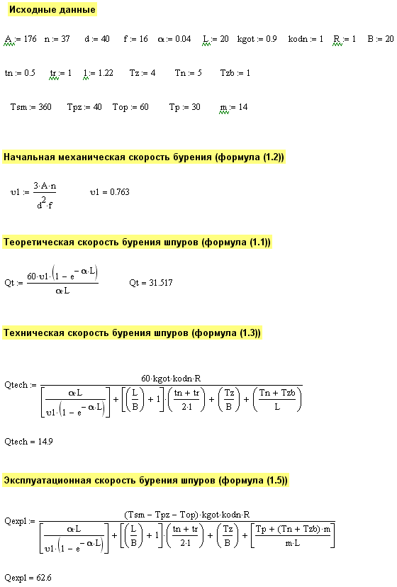
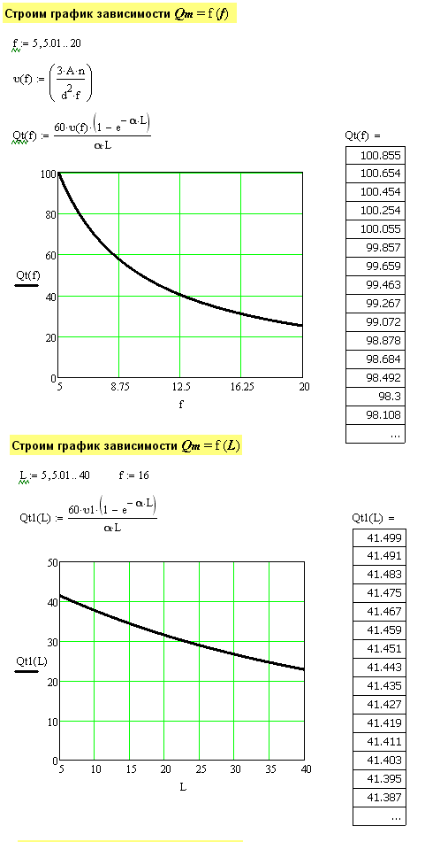
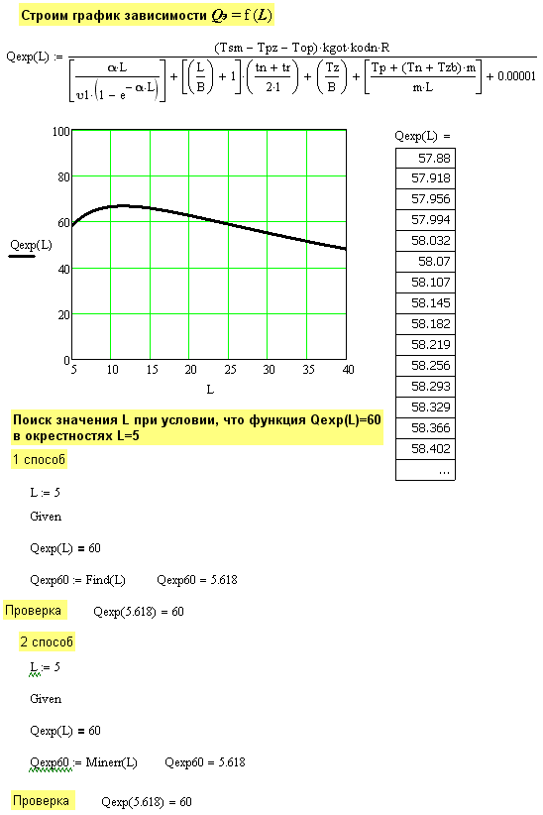
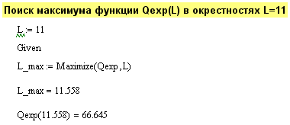

Варианты заданий по расчёту технической и эксплуатационной скорости бурения шахтными бурильными установками.
Таблица 1.2
№ | Тип бурильной  установки | Тип перфора-  тора (гидропер-форатора) | A, Дж | n, c⁻¹ | d, мм | f | α | L, м | k_{г} | R | k_{о}
1 | УБШ-121 | ПК60А | 95 | 45 | 40 | 12 | 0,05 | 3,0 | 0,94 | 2 | 0,8
2 | УБШ-121 | ПК60А | 95 | 45 | 41 | 13 | 0,05 | 3,2 | 0,94 | 2 | 0,8
3 | УБШ-121 | ПК60А | 95 | 45 | 44 | 14 | 0,05 | 3,4 | 0,92 | 2 | 0,8
4 | БК-2П | ПК60А | 95 | 45 | 45 | 8 | 0,05 | 3,6 | 0,92 | 2 | 0,8
5 | БК-2П | ПК60А | 95 | 45 | 48 | 9 | 0,05 | 3,8 | 0,90 | 2 | 0,8
6 | БК-2П | ПК60А | 95 | 45 | 55 | 10 | 0,05 | 4,0 | 0,90 | 2 | 0,8
7 | 2УБН-2П | ПК60А | 95 | 45 | 56 | 11 | 0,05 | 4,2 | 0,90 | 2 | 0,8
8 | 2УБН-2П | ПК60А | 95 | 45 | 41 | 12 | 0,05 | 4,4 | 0,88 | 2 | 0,8
9 | 2УБН-2П | ПК60А | 95 | 45 | 44 | 13 | 0,05 | 4,6 | 0,88 | 2 | 0,8
10 | СБКН2М | ПК60А | 95 | 45 | 45 | 14 | 0,05 | 4,8 | 0,88 | 2 | 0,8
11 | СБКН2М | ПК60А | 95 | 45 | 48 | 15 | 0,05 | 3,0 | 0,86 | 2 | 0,8
12 | СБКН2М | ПК60А | 95 | 45 | 55 | 16 | 0,05 | 3,2 | 0,86 | 2 | 0,8
13 | УБА | ПК60А | 95 | 45 | 56 | 17 | 0,05 | 3,4 | 0,86 | 2 | 0,8
14 | БКГ-2 | ГП-1 | 98 | 90 | 55 | 13 | 0,03 | 3,0 | 0,94 | 2 | 0,8
15 | БКГ-2 | ГП-1 | 98 | 90 | 56 | 14 | 0,03 | 3,2 | 0,92 | 2 | 0,8
16 | БКГ-2 | ГП-1 | 98 | 90 | 41 | 15 | 0,03 | 3,4 | 0,92 | 2 | 0,8
17 | БКГ-2 | ГП-1 | 98 | 90 | 44 | 16 | 0,03 | 3,6 | 0,90 | 2 | 0,8
18 | БКГ-2 | ГП-1 | 98 | 90 | 45 | 17 | 0,03 | 3,8 | 0,90 | 2 | 0,8
19 | БКГ-2 | ГП-1 | 98 | 90 | 48 | 18 | 0,03 | 4,0 | 0,88 | 2 | 0,8
20 | БКГ-2 | ГП-1 | 98 | 90 | 55 | 19 | 0,03 | 4,2 | 0,86 | 2 | 0,8
21 | БКГ-2 | ГП-1 | 98 | 90 | 56 | 20 | 0,03 | 4,4 | 0,86 | 2 | 0,8
Продолжение табл.1.2
№ | Тип бурильной  установки | Тип перфора-  тора (гидропер-форатора) | A, Дж | n, c⁻¹ | d, мм | f | α | L, м | k_{г} | R | k_{о}
22 | ПБУ-80М | ПК75А | 176 | 37 | 45 | 12 | 0,04 | 28 | 0,94 | 1 | 1
23 | ПБУ-80М | ПК75А | 176 | 37 | 48 | 13 | 0,04 | 30 | 0,94 | 1 | 1
24 | ПБУ-80М | ПК75А | 176 | 37 | 55 | 14 | 0,04 | 32 | 0,92 | 1 | 1
25 | СБ-1П | ПК75А | 176 | 37 | 56 | 15 | 0,04 | 14 | 0,92 | 1 | 1
26 | СБ-1П | ПК75А | 176 | 37 | 60 | 16 | 0,04 | 16 | 0,90 | 1 | 1
27 | СБ-1П | ПК75А | 176 | 37 | 65 | 17 | 0,04 | 18 | 0,90 | 1 | 1
28 | СБУ-55/85 | ПК75А | 176 | 37 | 68 | 18 | 0,04 | 20 | 0,88 | 2 | 0,8
29 | СБУ-55/85 | ПК75А | 176 | 37 | 72 | 19 | 0,04 | 22 | 0,86 | 2 | 0,8
30 | СБУ-55/85 | ПК75А | 176 | 37 | 80 | 20 | 0,04 | 24 | 0,86 | 2 | 0,8

Варианты заданий по расчёту технической и эксплуатационной скорости бурения шахтными бурильными установками
Таблица 1.3
№ варианта | B, м | υ_{ох}, м/мин | t_{н}, мин | t_{р}, мин | l, м | T_{з}, мин | T_{н}, мин | T_{зб}, мин | m | T_{см}, мин | T_{пз}, мин | T_{оп}, мин | T_{п}, мин
1 | 15 | 10 | – | – | – | 4 | 1,5 | 1 | 24 | 360 | 36 | 28 | 32
2 | 15 | 11 | – | – | – | 5 | 2,0 | 1 | 26 | 360 | 38 | 30 | 34
3 | 15 | 12 | – | – | – | 6 | 2,5 | 1 | 28 | 360 | 40 | 32 | 26
4 | 15 | 13 | – | – | – | 7 | 3,0 | 1 | 30 | 360 | 42 | 34 | 28
5 | 15 | 14 | – | – | – | 8 | 1,5 | 1 | 32 | 360 | 44 | 26 | 30
6 | 15 | 15 | – | – | – | 4 | 2,0 | 1 | 34 | 360 | 36 | 28 | 32
7 | 15 | 16 | – | – | – | 5 | 2,5 | 1 | 36 | 360 | 38 | 30 | 34
8 | 15 | 17 | – | – | – | 6 | 3,0 | 1 | 38 | 360 | 40 | 32 | 26
9 | 15 | 18 | – | – | – | 7 | 1,5 | 1 | 40 | 360 | 42 | 34 | 28
10 | 15 | 19 | – | – | – | 8 | 2,0 | 1 | 24 | 360 | 44 | 26 | 30
11 | 15 | 20 | – | – | – | 4 | 2,5 | 1 | 26 | 360 | 36 | 28 | 32
12 | 15 | 10 | – | – | – | 5 | 3,0 | 1 | 28 | 360 | 38 | 30 | 34
13 | 15 | 11 | – | – | – | 6 | 1,5 | 1 | 30 | 360 | 40 | 32 | 26
14 | 15 | 12 | – | – | – | 7 | 2,0 | 1 | 32 | 360 | 42 | 34 | 28
15 | 15 | 13 | – | – | – | 8 | 2,5 | 1 | 34 | 360 | 44 | 26 | 30
16 | 15 | 14 | – | – | – | 4 | 3,0 | 1 | 36 | 360 | 36 | 28 | 32
17 | 15 | 15 | – | – | – | 5 | 1,5 | 1 | 38 | 360 | 38 | 30 | 34
18 | 15 | 16 | – | – | – | 6 | 2,0 | 1 | 40 | 360 | 40 | 32 | 26
19 | 15 | 17 | – | – | – | 7 | 2,5 | 1 | 30 | 360 | 42 | 34 | 28
20 | 15 | 18 | – | – | – | 8 | 3,0 | 1 | 32 | 360 | 44 | 26 | 30
21 | 15 | 19 | – | – | – | 5 | 2,0 | 1 | 34 | 360 | 36 | 28 | 32
Продолжение табл.1.3
№ варианта | B, м | υ_{ох}, м/мин | t_{н}, мин | t_{р}, мин | l, м | T_{з}, мин | T_{н}, мин | T_{зб}, мин | m | T_{см}, мин | T_{пз}, мин | T_{оп}, мин | T_{п}, мин
22 | 20 | – | 0,5 | 0,8 | 1,22 | 3 | 4,5 | 1 | 12 | 360 | 38 | 55 | 34
23 | 20 | – | 0,6 | 0,9 | 1,22 | 4 | 5,0 | 1 | 14 | 360 | 40 | 60 | 26
24 | 20 | – | 0,7 | 1,0 | 1,22 | 5 | 5,5 | 1 | 16 | 360 | 42 | 65 | 28
25 | 20 | – | 0,8 | 1,1 | 1,20 | 6 | 6,0 | 1 | 12 | 360 | 44 | 70 | 30
26 | 20 | – | 0,5 | 0,9 | 1,20 | 3 | 6,5 | 1 | 14 | 360 | 36 | 55 | 32
27 | 20 | – | 0,6 | 1,0 | 1,20 | 4 | 5,0 | 1 | 16 | 360 | 38 | 60 | 34
28 | 20 | – | 0,7 | 1,1 | 1,00 | 5 | 5,5 | 1 | 12 | 360 | 40 | 65 | 26
29 | 20 | – | 0,8 | 1,2 | 1,00 | 6 | 6,0 | 1 | 14 | 360 | 42 | 70 | 28
30 | 20 | – | 0,9 | 1,3 | 1,00 | 4 | 6,5 | 1 | 16 | 360 | 44 | 60 | 30

ПРАКТИЧЕСКОЕ ЗАНЯТИЕ №2
ПОСТРОЕНИЕ И АНАЛИЗ ГРАФИКА ПРОИЗВОДИТЕЛЬНОСТИ ПРОХОДЧЕСКОГО КОМБАЙНА ИЗБИРАТЕЛЬНОГО ДЕЙСТВИЯ
В ПРОГРАММЕ MATHCAD

Задание. На основании данных табл.2.1 произвести построение и исследование графика изменения фактической (эксплуатационной) сменной производительности Q_{эсм} (м³/см) за период 10 дней в соответствии с примером.

Пример.
Исходные данные:
значения фактической (эксплуатационной) сменной производительности проходческого комбайна Q_{эсм}, (м³/см) за период 10 дней составляют следующий числовой ряд:
42; 56; 52; 50; 53; 44; 39; 42; 48; 58; 62; 62; 58; 54; 48; 54; 50; 52; 44; 48; 51; 54; 52; 50; 52; 46; 48; 54; 52; 52
РЕШЕНИЕ ЗАДАЧИ В MATHCAD [2]

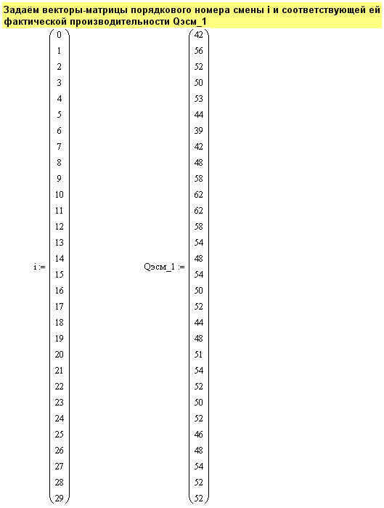
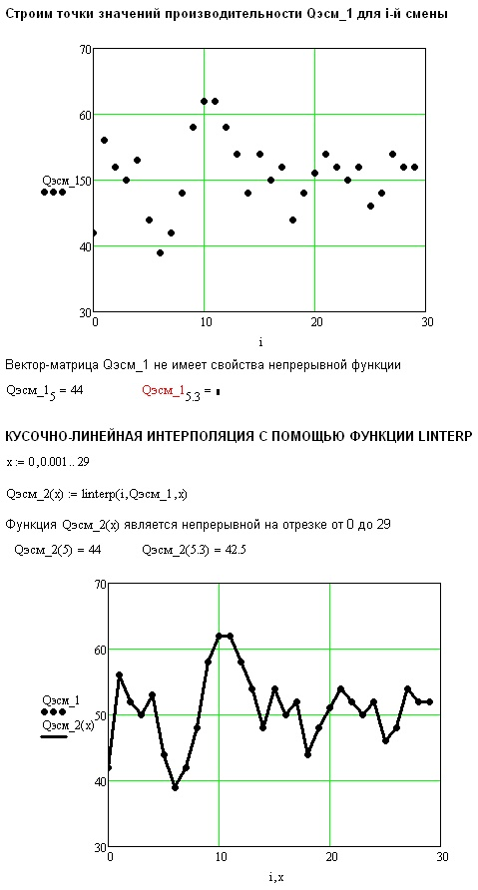
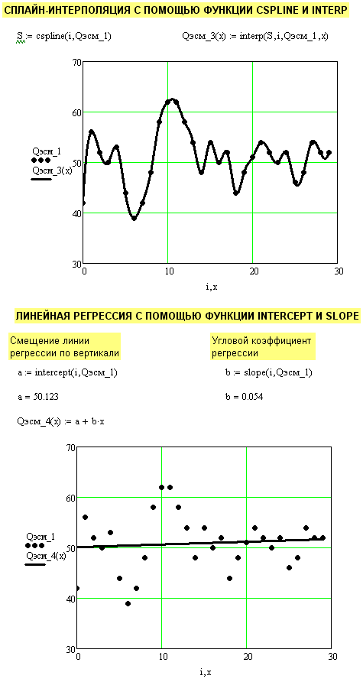
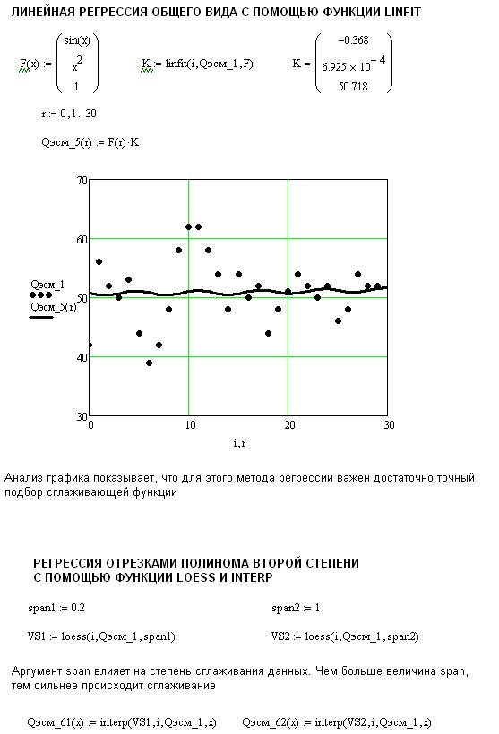
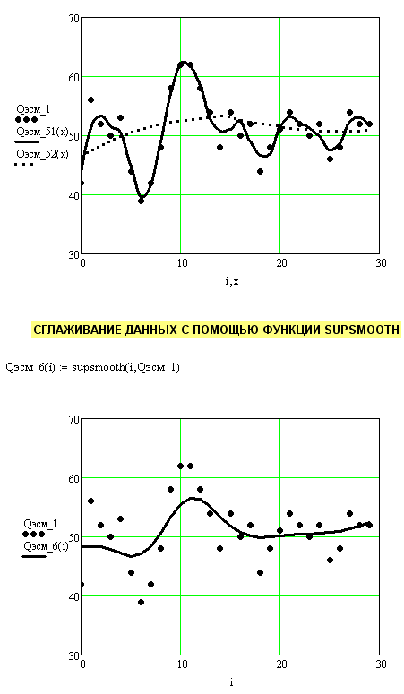
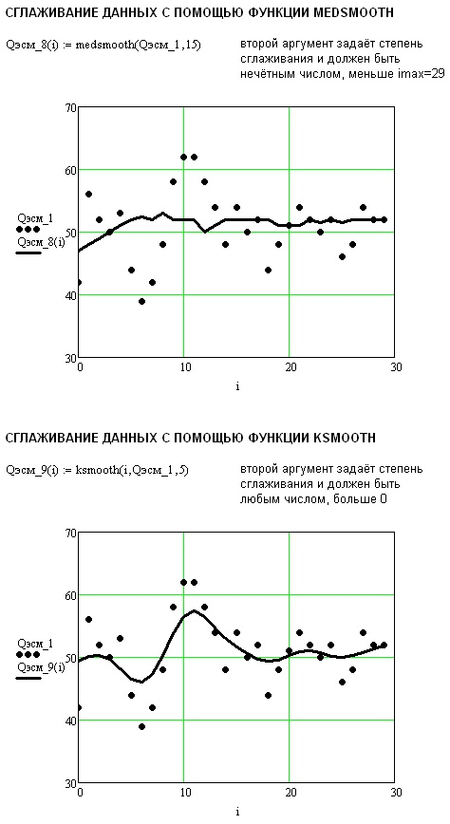
Варианты заданий для построения и исследования графика изменения производительности проходческого комбайна
Таблица 2.1
№ | числовой ряд значения фактической (эксплуатационной) сменной производительности проходческого комбайна избирательного действия Q_{эсм}, (м³/см) за период 10 дней
1 | 32; 32; 34; 34; 28; 24; 24; 28; 32; 36; 38; 38; 32; 32; 30; 30; 32; 32; 18; 14; 18; 32; 38; 42; 24; 32; 38; 38; 36; 37
2 | 38; 36; 37; 36; 35; 38; 35; 38; 31; 28; 24; 24; 22; 26; 28; 26; 32; 34; 36; 36; 38; 40; 36; 37; 38; 40; 36; 32; 32; 35
3 | 40; 41; 40; 42; 44; 42; 37; 35; 37; 38; 36; 41; 43; 46; 43; 47; 42; 43; 39; 38; 41; 41; 43; 36; 38; 42; 43; 47; 39; 41
4 | 44; 46; 48; 48; 42; 39; 37; 39; 43; 41; 45; 48; 46; 44; 48; 45; 45; 48; 41; 45; 42; 47; 44; 43; 48; 51; 44; 47; 43; 46
5 | 51; 55; 48; 46; 49; 54; 56; 53; 51; 50; 51; 54; 58; 48; 46; 51; 56; 52; 57; 44; 48; 49; 52; 55; 51; 52; 50; 51; 49; 54
6 | 55; 54; 55; 57; 52; 54; 57; 65; 62; 61; 58; 56; 51; 49; 52; 56; 55; 61; 49; 52; 56; 58; 61; 59; 55; 56; 53; 54; 57; 56
7 | 61; 58; 55; 54; 59; 60; 60; 62; 56; 61; 62; 65; 67; 59; 63; 61; 65; 58; 56; 56; 59; 61; 62; 68; 62; 60; 57; 62; 65; 62
8 | 48; 49; 48; 44; 49; 51; 53; 54; 47; 45; 48; 49; 46; 51; 53; 49; 46; 47; 51; 52; 48; 45; 48; 47; 44; 49; 54; 51; 50; 48
9 | 42; 44; 41; 51; 45; 44; 42; 45; 47; 49; 52; 49; 52; 52; 48; 49; 50; 52; 54; 56; 52; 51; 47; 49; 46; 51; 54; 56; 52; 55
10 | 38; 42; 41; 43; 39; 37; 40; 42; 40; 38; 41; 43; 39; 42; 44; 43; 46; 43; 47; 42; 46; 44; 48; 46; 47; 43; 47; 45; 44; 45
11 | 18; 32; 38; 42; 24; 32; 38; 38; 36; 37; 32; 32; 34; 34; 28; 24; 24; 28; 32; 36; 38; 38; 32; 32; 30; 30; 32; 32; 18; 14
12 | 38; 40; 36; 37; 38; 40; 36; 32; 32; 35; 38; 36; 37; 36; 35; 38; 35; 38; 31; 28; 24; 24; 22; 26; 28; 26; 32; 34; 36; 36
13 | 41; 41; 43; 36; 38; 42; 43; 47; 39; 41; 40; 41; 40; 42; 44; 42; 37; 35; 37; 38; 36; 41; 43; 46; 43; 47; 42; 43; 39; 38
14 | 42; 47; 44; 43; 48; 51; 44; 47; 43; 46; 44; 46; 48; 48; 42; 39; 37; 39; 43; 41; 45; 48; 46; 44; 48; 45; 45; 48; 41; 45
15 | 48; 49; 52; 55; 51; 52; 50; 51; 49; 54; 51; 55; 48; 46; 49; 54; 56; 53; 51; 50; 51; 54; 58; 48; 46; 51; 56; 52; 57; 44
Продолжение табл.2.1
№ | числовой ряд значения фактической (эксплуатационной) сменной производительности проходческого комбайна избирательного действия Q_{эсм}, (м³/см) за период 10 дней
16 | 56; 58; 61; 59; 55; 56; 53; 54; 57; 56; 55; 54; 55; 57; 52; 54; 57; 65; 62; 61; 58; 56; 51; 49; 52; 56; 55; 61; 49; 52
17 | 59; 61; 62; 68; 62; 60; 57; 62; 65; 62; 61; 58; 55; 54; 59; 60; 60; 62; 56; 61; 62; 65; 67; 59; 63; 61; 65; 58; 56; 56
18 | 48; 45; 48; 47; 44; 49; 54; 51; 50; 48; 48; 49; 48; 44; 49; 51; 53; 54; 47; 45; 48; 49; 46; 51; 53; 49; 46; 47; 51; 52
19 | 52; 51; 47; 49; 46; 51; 54; 56; 52; 55; 42; 44; 41; 51; 45; 44; 42; 45; 47; 49; 52; 49; 52; 52; 48; 49; 50; 52; 54; 56
20 | 41; 43; 39; 42; 44; 43; 46; 43; 47; 42; 46; 44; 48; 46; 47; 43; 47; 45; 44; 45; 38; 42; 41; 43; 39; 37; 40; 42; 40; 38
21 | 38; 38; 32; 32; 30; 30; 32; 32; 18; 14; 18; 32; 38; 42; 24; 32; 38; 38; 36; 37; 32; 32; 34; 34; 28; 24; 24; 28; 32; 36
22 | 24; 24; 22; 26; 28; 26; 32; 34; 36; 36; 38; 40; 36; 37; 38; 40; 36; 32; 32; 35; 38; 36; 37; 36; 35; 38; 35; 38; 31; 28
23 | 36; 41; 43; 46; 43; 47; 42; 43; 39; 38; 41; 41; 43; 36; 38; 42; 43; 47; 39; 41; 40; 41; 40; 42; 44; 42; 37; 35; 37; 38
24 | 45; 48; 46; 44; 48; 45; 45; 48; 41; 45; 42; 47; 44; 43; 48; 51; 44; 47; 43; 46; 44; 46; 48; 48; 42; 39; 37; 39; 43; 41
25 | 51; 54; 58; 48; 46; 51; 56; 52; 57; 44; 48; 49; 52; 55; 51; 52; 50; 51; 49; 54; 51; 55; 48; 46; 49; 54; 56; 53; 51; 50
26 | 58; 56; 51; 49; 52; 56; 55; 61; 49; 52; 56; 58; 61; 59; 55; 56; 53; 54; 57; 56; 55; 54; 55; 57; 52; 54; 57; 65; 62; 61
27 | 62; 65; 67; 59; 63; 61; 65; 58; 56; 56; 59; 61; 62; 68; 62; 60; 57; 62; 65; 62; 61; 58; 55; 54; 59; 60; 60; 62; 56; 61
28 | 48; 49; 46; 51; 53; 49; 46; 47; 51; 52; 48; 45; 48; 47; 44; 49; 54; 51; 50; 48; 48; 49; 48; 44; 49; 51; 53; 54; 47; 45
29 | 52; 49; 52; 52; 48; 49; 50; 52; 54; 56; 52; 51; 47; 49; 46; 51; 54; 56; 52; 55; 42; 44; 41; 51; 45; 44; 42; 45; 47; 49
30 | 48; 46; 47; 43; 47; 45; 44; 45; 38; 42; 41; 43; 39; 37; 40; 42; 40; 38; 41; 43; 39; 42; 44; 43; 46; 43; 47; 42; 46; 44

ПРАКТИЧЕСКОЕ ЗАНЯТИЕ №3
СТАТИСТИЧЕСКАЯ ОБРАБОТКА ДАННЫХ О НАДЁЖНОСТИ ОЧИСТНОГО КОМБАЙНА В ПРОГРАММЕ MATHCAD
Основные положения
Начальная статистическая обработка данных о надёжности включает в себя определение значения математического ожидания ${\tilde{m}}_{t}$ и дисперсии ${\tilde{D}}_{t}$. Задание, выданное студентам, включает в себя выборку с малым количеством случайных величин n = 9. При малых объёмах выборок (n ≤ 25 ÷ 30) ${\tilde{m}}_{t}$ и ${\tilde{D}}_{t}$ целесообразно рассчитывать по формулам [1]:
${\tilde{m}}_{t}=\sum{\frac{t_{i}}{n}}$ , (3.1)
и
${\tilde{D}}_{t}=\frac{1}{n−1}⋅\sum_{i=1}^{n}{{\left(t_{i}−{\tilde{m}}_{t}\right)}^{2}}$, (3.2)
где t_{i} – случайные величины (СВ), представленные в выборке; n – количество СВ, представленных в выборке.
Математическое ожидание (среднее статистическое) с точки зрения надёжности может соответствовать следующим показателям [1]:
средняя наработка на отказ $T_{О}=\sum{\frac{t_{i}}{n}}$; (3.3)
средняя наработка до отказа $T_{1}=\sum{\frac{t_{j}}{n}}$;
среднее время восстановления работоспособного состояния машины или оборудования $T_{В}=\sum{\frac{τ_{i}}{n}}$;
средний ресурс горной машины до капитального ремонта $R_{1K}=\sum{\frac{P_{i}}{n}}$.
Важной статистической характеристикой является также среднее квадратическое отклонение СВ. Она находится исходя из выражения [1]
${\tilde{σ}}_{t}=\sqrt{{\tilde{D}}_{t}}$. (3.4)
После нахождения ${\tilde{m}}_{t}$ и ${\tilde{D}}_{t}$ строится гистограмма распределения СВ.
Гистограмма при малых объёмах выборок n ≤ 25 определяется с помощью метода прямоугольных вкладов [1].
Согласно этому методу в начальной стадии расчёта предполагается, что плотность распределения случайной величины f(t) в интервале [α, β] равномерна.
$f_{0}(t)=\begin{aligned}\left\{\frac{1}{β−α} \text{при} α<t<β | \right.\end{aligned}$ (3.5)
Далее около текущих конкретных значений случайной величины t_{i} строятся функции вклада в виде прямоугольных вкладов (прямоугольников) шириной равной d и точкой t_{i} в центре основания.
Функция прямоугольного вклада $Ψ_{t_{i}}(t)$ при заданном значении d должна соответствовать выражениям с условиями
$Ψ_{t_{i}}(t)=\begin{aligned}\left\{\frac{1}{d} \text{при} t_{i}−\frac{d}{2}<t<t_{i}+\frac{d}{2} | \right.\end{aligned}$ (3.6)
Эмпирическая плотность для числа n конкретных значений случайной величины t_{i} образуется сложением f₀(t) и $Ψ_{t_{i}}(t)$
$f_{n}^{}(t)=\frac{1}{n+1}\left[f_{0}(t)+\sum_{i=1}^{n}{Ψ_{t_{i}}(t)}\right]$. (3.7)
При обработке данных, как правило, некоторые функции прямоугольных вкладов с соответствующими значениями t_{i} могут выходить за пределы интервала [α, β], что противоречит условию (3.6). В данном случае необходимо произвести корректировку [1], заключающуюся в том, что часть площади вклада $Ψ_{t_{i}}(t)$, выходящую за пределы [α, β], отбрасывается, а над оставшимся основанием прямоугольника, лежащим внутри [α, β], равномерно надстраивается площадь, равная отброшенной.
Оптимальная ширина вклада зависит от закона распределения СВ и объёма n выборки. На основании проведенных исследований в МГГУ [1] установлено, что при выявлении закона распределения случайной величины при условии, что объём выборки n находится в пределах
5 < n < 25, рекомендуется пользоваться относительными значениями ширины функции вклада d_{отн}, приведёнными в табл.3.1.
Таблица 3.1
n | 5 | 6 | 7 | 8 | 9 | 10
d_{отн} | 0,40 | 0,37 | 0,345 | 0,33 | 0,32 | 0,31

n | 12 | 14 | 16 | 18 | 20 | 24
d_{отн} | 0,30 | 0,29 | 0,275 | 0,26 | 0,255 | 0,235

По виду гистограммы и величине рассчитанного коэффициента вариации СВ V_{t} выдвигается гипотеза о соответствии СВ тому или иному закону распределения непрерывной случайной величины [1].
Значение V_{t} определяется из соотношения
$V_{t}=\frac{{\tilde{σ}}_{t}}{{\tilde{m}}_{t}}$. (3.8)
Для экспоненциального закона распределения V_{t} = 1; для нормального
V_{t} = 0,15 ÷ 0,40; для логарифмически нормального V_{t} = 0,50 ÷ 0,80.
Согласно принятой гипотезе строится теоретическая кривая распределения СВ на одном графике вместе с гистограммой. Построение кривых осуществляется на основании формул [1]:
для экспоненциального распределения
$f(t)=\frac{1}{{\tilde{m}}_{t}}⋅e^{−\frac{t}{{\tilde{m}}_{t}}}$, (3.9)
для нормального распределения
$f(R)=\frac{1}{{\tilde{σ}}_{R}\sqrt{2π}}⋅e^{−\frac{{\left(R−{\tilde{m}}_{R}\right)}^{2}}{2⋅{\tilde{σ}}_{R}^{2}}}$, (3.10)
для логнормального распределения
$f(τ)=\frac{0,\text{4343}}{τ {\tilde{σ}}_{\text{lg}τ}\sqrt{2π}}⋅e^{−\frac{{\left(\text{lg}τ−{\tilde{m}}_{\text{lg}τ}\right)}^{2}}{2⋅{\tilde{σ}}_{\text{lg}τ}^{2}}}$, (3.11)
где ${\tilde{σ}}_{R}=\sqrt{{\tilde{D}}_{R}}$, ${\tilde{σ}}_{\text{lg}τ}=\sqrt{{\tilde{D}}_{\text{lg}τ}}$– средние квадратические отклонения СВ.
Случайными величинами в формулах (3.9) – (3.11) являются: наработка оборудования между отказами t, ресурс до капитального ремонта горной машины R, время восстановления работоспособного состояния машины τ. Анализ эксплуатация горных машин показал, что величина наработки до отказа деталей и сборочных единиц t_{j} может подчиняться нормальному закону распределения, ресурс R – логнормальному распределению, а величина τ – экспоненциальному распределению.
Между статистическим распределением (гистограммой) и подобранной теоретической кривой (теоретическим распределением) всегда существуют расхождения. Степень такого расхождения оценивается «критерием согласованности». Для выборок малого объёма целесообразно использовать критерий $ω_{n}^{2}$ Мизеса [1]
$ω_{n}^{2}=\frac{1}{\text{12}n^{2}}+\frac{1}{n}⋅\sum_{i=1}^{n}{{\left[F\left(t_{i}\right)−\frac{i−0,5}{n}\right]}^{2}}$, (3.12)
где i – порядковое значение случайной величины; $F\left(t_{i}\right)$ – значение теоретической функции распределения в точке t_{i}. Для экспоненциального закона распределения
$F(t)=1−e^{−\frac{t}{m_{t}}}$.
Для нормального закона распределения
$F(t)=0,5+$Φ(Z),
где Φ(Z) – интеграл вероятностей Лапласа-Гаусса, а $Z=\frac{t−{\tilde{m}}_{t}}{{\tilde{σ}}_{t}}$; Φ(Z) – нечётная функция, т.е. Φ(–Z) = –Φ(Z).
Для логнормального закона распределения
$F(t)=0,5+$Φ(Z),
где $Z=\frac{\text{lg}t−{\tilde{m}}_{\text{lg}t}}{{\tilde{σ}}_{\text{lg}t}}$.
Затем полученная величина $ω_{n}^{2}$ умножается на n. В случае если произведение ${nω}_{n}^{2}$ окажется меньше критического значения ${nω}_{n}^{2}(α)$, то согласно критерию Мизеса теоретический закон распределения случайной величины соответствует эмпирическому (гистограмме) с уровнем значимости α (табл.3.2).
Таблица 3.2
α | 0,05 | 0,10 | 0,20 | 0,30 | 0,40 | 0,50
$${тω}_{n}^{2}(α)$$ | 0,4614 | 0,3473 | 0,2412 | 0,1843 | 0,1467 | 0,1184

На основании полученного теоретического распределения случайной величины возможно определение интервальных значений математического ожидания (средней наработки на отказ T_{O}, средней наработки до отказа T₁, среднего времени восстановления T_{В}) [1]. Точечные оценки этих величин при ограниченном объёме выборки являются приближёнными и носят в себе элементы случайности.
При экспоненциальном законе распределения случайных величин границы интервальных значений определяются по формулам (на примере средней наработки на отказ T_{O})
$\begin{aligned}\text{для} \text{верхней} T_{О^{В}}=r_{1} ⋅ T_{О}; \\ \text{для} \text{нижней} T_{О^{Н}}=r_{2} ⋅ T,\end{aligned}$ (3.13)
где r₁ и r₂ – коэффициенты, зависящие от объёма выборки n и принятой доверительной вероятности (табл.3.3). Для других величин (средней наработки до отказа T₁, среднего времени восстановления T_{В}) границы интервальных значений определяются аналогично формуле (3.13).
Таблица 3.3
Значения коэффициентов r₁ и r₂
n | r₁ |  |  | r₂
n | γ = 0,8 | γ = 0,9 | γ = 0,95 | γ = 0,8 | γ = 0,9 | γ = 0,95
5 | 1,62 | 2,05 | 2,54 | 0,63 | 0,54 | 0,40
6 | 1,54 | 1,90 | 2,21 | 0,66 | 0,57 | 0,51
7 | 1,48 | 1,80 | 2,13 | 0,68 | 0,59 | 0,53
8 | 1,43 | 1,72 | 2,01 | 0,70 | 0,62 | 0,55
9 | 1,40 | 1,66 | 1,91 | 0,72 | 0,63 | 0,57
10 | 1,37 | 1,61 | 1,83 | 0,73 | 0,65 | 0,59
11 | 1,35 | 1,57 | 1,78 | 0,74 | 0,66 | 0,60
12 | 1,33 | 1,53 | 1,73 | 0,75 | 0,67 | 0,62
13 | 1,31 | 1,50 | 1,69 | 0,76 | 0,68 | 0,63
14 | 1,29 | 1,48 | 1,65 | 0,77 | 0,69 | 0,64
15 | 1,27 | 1,46 | 1,62 | 0,78 | 0,70 | 0,65
20 | 1,24 | 1,37 | 1,51 | 0,81 | 0,74 | 0,69
25 | 1,21 | 1,33 | 1,44 | 0,83 | 0,76 | 0,72

При нормальном законе распределения случайных величин (на примере средней наработки до отказа)
$T_{1^{Н}}= T_{1}+t_{α}\frac{σ_{t}}{\sqrt{n}},$ (3.14)
где t_{α} – коэффициент Стьюдента, зависящий от принятой величины доверительной вероятности γ и вспомогательной величины k = n – 1 (см. табл.3.4). Для других величин (ресурсов до капитального ремонта оборудования R) нижняя граница определяется аналогично формуле (3.14).
Таблица 3.4
Значение коэффициента Стьюдента t_{α}
γ | k = 4 | k = 5 | k = 6 | k = 7 | k = 8 | k = 9 | k = 10
0,80  0,90  0,95 | 1,533  2,132  2,776 | 1,476  2,015  2,571 | 1,440  1,943  2,447 | 1,415  1,895  2,365 | 1,397  1,860  2,306 | 1,383  1,833  2,262 | 1,372  1,813  2,220
γ | k = 11 | k = 12 | k = 13 | k = 14 | k = 15 | k = 16 | k = 17
0,80  0,90  0,95 | 1,363  1,796  2,201 | 1,356  1,782  2,179 | 1,350  1,771  2,160 | 1,345  1,761  2,145 | 1,341  1,753  2,131 | 1,337  1,746  2,120 | 1,333  1,740  2,110
γ | k = 18 | k = 19 | k = 20 | k = 22 | k = 24 | k = 26 | k = 28
0,80  0,90  0,95 | 1,330  1,734  2,101 | 1,328  1,729  2,093 | 1,325  1,725  2,086 | 1,321  1,717  2,074 | 1,318  1,711  2,064 | 1,315  1,706  2,056 | 1,313  1,701  2,048
При логарифмически нормальном законе распределения случайных величин (на примере среднего времени восстановления работоспособного состояния)
$\begin{aligned}\text{для} \text{верхней} \text{lg}T_{В^{В}}=m_{\text{lg}τ}+1,\text{151} ⋅ σ_{\text{lg}τ}^{2}+u_{γ} ⋅ \frac{σ_{\text{lg}τ}}{\sqrt{n}}\sqrt{1+2,\text{65} ⋅ σ_{\text{lg}τ}^{2}}; \\ \text{для} \text{нижней} \text{lg}T_{В^{Н}}=m_{\text{lg}τ}+1,\text{151} ⋅ σ_{\text{lg}τ}^{2}−u_{γ} ⋅ \frac{σ_{\text{lg}τ}}{\sqrt{n}}\sqrt{1+2,\text{65} ⋅ σ_{\text{lg}τ}^{2}}\text{.}\end{aligned}$ (3.15)
В формулах (3.15) u_{γ} – квантиль нормального распределения, соответствующая доверительной вероятности
γ 0,8 0,9 0,95
u_{γ} 0,84 1,28 1,65
Квантилью нормального распределения, отвечающей вероятности γ, называется число, удовлетворяющее уравнению
0,5 + Φ( u_{γ}) = γ,
где Φ( u_{γ}) – интеграл вероятности Лапласа Φ(Z), определяемый по табл.3.5.
Таблица 3.5
Значение функции Φ(Z)
Z | Φ(Z) | Z | Φ(Z) | Z | Φ(Z) | Z | Φ(Z) | Z | Φ(Z) | Z | Φ(Z)
0,00 | 0,0000 | 0,50 | 0,1915 | 1,00 | 0,3413 | 1,50 | 0,4332 | 2,00 | 0,4772 | 3,00 | 0,49865
0,01 | 0,0040 | 0,51 | 0,1950 | 1,01 | 0,3438 | 1,51 | 0,4345 | 2,02 | 0,4783 | 3,20 | 0,49931
0,02 | 0,0080 | 0,52 | 0,1985 | 1,02 | 0,3461 | 1,52 | 0,4357 | 2,04 | 0,4793 | 3,40 | 0,49966
0,03 | 0,0120 | 0,53 | 0,2019 | 1,03 | 0,3485 | 1,53 | 0,4370 | 2,06 | 0,4803 | 3,60 | 0,499841
0,04 | 0,0160 | 0,54 | 0,2054 | 1,04 | 0,3508 | 1,54 | 0,4382 | 2,08 | 0,4812 | 3,80 | 0,499928
0,05 | 0,0199 | 0,55 | 0,2088 | 1,05 | 0,3531 | 1,55 | 0,4394 | 2,10 | 0,4821 | 4,00 | 0,499968
0,06 | 0,0239 | 0,56 | 0,2123 | 1,06 | 0,3554 | 1,56 | 0,4406 | 2,12 | 0,4830 | 4,50 | 0,499997
0,07 | 0,0279 | 0,57 | 0,2157 | 1,07 | 0,3577 | 1,57 | 0,4418 | 2,14 | 0,4838 | 5,00 | 0,499997
0,08 | 0,0319 | 0,58 | 0,2190 | 1,08 | 0,3599 | 1,58 | 0,4429 | 2,16 | 0,4846
0,09 | 0,0359 | 0,59 | 0,2224 | 1,09 | 0,3621 | 1,59 | 0,4441 | 2,18 | 0,4854
0,10 | 0,0398 | 0,60 | 0,2257 | 1,10 | 0,3643 | 1,60 | 0,4452 | 2,20 | 0,4861
0,11 | 0,0438 | 0,61 | 0,2291 | 1,11 | 0,3665 | 1,61 | 0,4463 | 2,22 | 0,4868
0,12 | 0,0478 | 0,62 | 0,2324 | 1,12 | 0,3686 | 1,62 | 0,4474 | 2,24 | 0,4875
0,13 | 0,0517 | 0,63 | 0,2357 | 1,13 | 0,3708 | 1,63 | 0,4484 | 2,26 | 0,4881
0,14 | 0,0557 | 0,64 | 0,2389 | 1,14 | 0,3729 | 1,64 | 0,4495 | 2,28 | 0,4887
0,15 | 0,0596 | 0,65 | 0,2422 | 1,15 | 0,3749 | 1,65 | 0,4505 | 2,30 | 0,4893
0,16 | 0,0636 | 0,66 | 0,2454 | 1,16 | 0,3770 | 1,66 | 0,4515 | 2,32 | 0,4898
0,17 | 0,0675 | 0,67 | 0,2486 | 1,17 | 0,3790 | 1,67 | 0,4525 | 2,34 | 0,4904
0,18 | 0,0714 | 0,68 | 0,2517 | 1,18 | 0,3810 | 1,68 | 0,4535 | 2,36 | 0,4909

Продолжение табл.3.5
Z | Φ(Z) | Z | Φ(Z) | Z | Φ(Z) | Z | Φ(Z) | Z | Φ(Z) | Z | Φ(Z)
0,19 | 0,0753 | 0,69 | 0,2549 | 1,19 | 0,3830 | 1,69 | 0,4545 | 2,38 | 0,4913
0,20 | 0,0793 | 0,70 | 0,2580 | 1,20 | 0,3849 | 1,70 | 0,4554 | 2,40 | 0,4918
0,21 | 0,0832 | 0,71 | 0,2611 | 1,21 | 0,3869 | 1,71 | 0,4564 | 2,42 | 0,4922
0,22 | 0,0871 | 0,72 | 0,2642 | 1,22 | 0,3883 | 1,72 | 0,4573 | 2,44 | 0,4927
0,23 | 0,0910 | 0,73 | 0,2673 | 1,23 | 0,3907 | 1,73 | 0,4582 | 2,46 | 0,4931
0,24 | 0,0948 | 0,74 | 0,2703 | 1,24 | 0,3925 | 1,74 | 0,4591 | 2,48 | 0,4934
0,25 | 0,0987 | 0,75 | 0,2734 | 1,25 | 0,3944 | 1,75 | 0,4599 | 2,50 | 0,4938
0,26 | 0,1026 | 0,76 | 0,2764 | 1,26 | 0,3962 | 1,76 | 0,4608 | 2,52 | 0,4941
0,27 | 0,1064 | 0,77 | 0,2794 | 1,27 | 0,3980 | 1,77 | 0,4616 | 2,54 | 0,4945
0,28 | 0,1103 | 0,78 | 0,2823 | 1,28 | 0,3997 | 1,78 | 0,4625 | 2,56 | 0,4948
0,29 | 0,1141 | 0,79 | 0,2852 | 1,29 | 0,4015 | 1,79 | 0,4633 | 2,58 | 0,4951
0,30 | 0,1179 | 0,80 | 0,2881 | 1,30 | 0,4032 | 1,80 | 0,4641 | 2,60 | 0,4953
0,31 | 0,1217 | 0,81 | 0,2910 | 1,31 | 0,4049 | 1,81 | 0,4649 | 2,62 | 0,4956
0,32 | 0,1255 | 0,82 | 0,2939 | 1,32 | 0,4066 | 1,82 | 0,4656 | 2,64 | 0,4959
0,33 | 0,1293 | 0,83 | 0,2967 | 1,33 | 0,4082 | 1,83 | 0,4664 | 2,66 | 0,4961
0,34 | 0,1331 | 0,84 | 0,2995 | 1,34 | 0,4099 | 1,84 | 0,4671 | 2,68 | 0,4963
0,35 | 0,1368 | 0,85 | 0,3023 | 1,35 | 0,4115 | 1,85 | 0,4678 | 2,70 | 0,4965
0,36 | 0,1406 | 0,86 | 0,3051 | 1,36 | 0,4131 | 1,86 | 0,4686 | 2,72 | 0,4967
0,37 | 0,1443 | 0,87 | 0,3078 | 1,37 | 0,4147 | 1,87 | 0,4693 | 2,74 | 0,4969
0,38 | 0,1480 | 0,88 | 0,3106 | 1,38 | 0,4162 | 1,88 | 0,4699 | 2,76 | 0,4971
0,39 | 0,1517 | 0,89 | 0,3133 | 1,39 | 0,4177 | 1,89 | 0,4706 | 2,78 | 0,4973
0,40 | 0,1554 | 0,90 | 0,3159 | 1,40 | 0,4192 | 1,90 | 0,4713 | 2,80 | 0,4974
0,41 | 0,1591 | 0,91 | 0,3186 | 1,41 | 0,4207 | 1,91 | 0,4719 | 2,82 | 0,4976
0,42 | 0,1628 | 0,92 | 0,3212 | 1,42 | 0,4222 | 1,92 | 0,4726 | 2,84 | 0,4977
0,43 | 0,1664 | 0,93 | 0,3238 | 1,43 | 0,4236 | 1,93 | 0,4732 | 2,86 | 0,4979
0,44 | 0,1700 | 0,94 | 0,3264 | 1,44 | 0,4251 | 1,94 | 0,4738 | 2,88 | 0,4980
0,45 | 0,1736 | 0,95 | 0,3289 | 1,45 | 0,4265 | 1,95 | 0,4744 | 2,90 | 0,4981
0,46 | 0,1772 | 0,96 | 0,3315 | 1,46 | 0,4279 | 1,96 | 0,4750 | 2,92 | 0,4982
0,47 | 0,1808 | 0,97 | 0,3340 | 1,47 | 0,4292 | 1,97 | 0,4756 | 2,94 | 0,4984
0,48 | 0,1844 | 0,98 | 0,3365 | 1,48 | 0,4306 | 1,98 | 0,4761 | 2,96 | 0,4985
0,49 | 0,1879 | 0,99 | 0,3389 | 1,49 | 0,4319 | 1,99 | 0,4767 | 2,98 | 0,4986

Задание. На основании данных табл. 3.9 произвести в программе Mathcad статистическую обработку выборки случайных величин (СВ) времени безотказной работы t_{р} (час) очистного комбайна 1К-52Ш.
Пример.
Исходные данные:
выборка случайных величин (СВ) времени безотказной работы t_{р} (час) очистного комбайна 1К-52Ш, имеющей следующий вид:
22; 165; 28; 294; 37; 61; 5; 14; 78.
Для удобства обработки целесообразно расположить числа выборки в возрастающем порядке:
5; 14; 22; 28; 37; 61; 78; 165; 294.
Определим по формулам (3.1) и (3.2) математическое ожидание и дисперсию
${\tilde{m}}_{t}=\frac{\text{22}+\text{165}+\text{28}+\text{294}+\text{37}+\text{61}+5+\text{14}+\text{78}}{9}=\text{78},2$ часа,
$${\tilde{D}}_{t}=\frac{1}{9−1}⋅[{\left(\text{22}−\text{78},\text{22}\right)}^{2}+{\left(\text{165}−\text{78},\text{22}\right)}^{2}+{\left(\text{28}−\text{78},\text{22}\right)}^{2}+{\left(\text{294}−\text{78},\text{22}\right)}^{2}+$$
$$+{\left(\text{37}−\text{78},\text{22}\right)}^{2}+{\left(\text{61}−\text{78},\text{22}\right)}^{2}+{\left(5−\text{78},\text{22}\right)}^{2}+{\left(\text{14}−\text{78},\text{22}\right)}^{2}+{\left(\text{78}−\text{78},\text{22}\right)}^{2}=$$
$=\text{8907}$ часов².
Средняя наработка на отказ $T_{О}={\tilde{m}}_{t}=\text{78},2$ часа.
Среднее квадратическое отклонение СВ определим по формуле (3.4)
${\tilde{σ}}_{t}=\sqrt{\text{8907}}=\text{94},4$ часа.
Коэффициент вариации СВ определим по формуле (3.8)
$V_{t}=\frac{\text{94},4}{\text{78},2}=1,\text{207}$.
Гистограмму распределения СВ определим с помощью метода прямоугольных вкладов.
Примем в качестве границ выборки α = 0; β = 300 ч. При этом плотность распределения СВ на основании формулы (3.5) составит
$f_{0}\left(t\right)=\frac{1}{\text{300}−0}=3,\text{33}⋅{\text{10}}^{−3}$ часа⁻¹
Из табл. 1 для n = 9 d_{отн} = 0,32. В этом случае ширина прямоугольного вклада
d = d_{отн} (β – α) = 0,32 · (300 – 0) = 96 часов.
На основании полученных данных составляем таблицу для определения функции вклада (см. формулу (3.6))
Таблица 3.6
i | t_{i}, часов | $t_{i}−\frac{d}{2}$, часов | $t_{i}+\frac{d}{2}$, часов | d_{i}, часов | $Ψ_{t_{i}}(t)$, $\frac{1}{\text{час}}$
1 | 2 | 3 | 4 | 5 | 6
1 | 5 | 0 | 53 | 53 | 0,019
2 | 14 | 0 | 62 | 62 | 0,016
3 | 22 | 0 | 70 | 70 | 0,014
4 | 28 | 0 | 76 | 76 | 0,013
5 | 37 | 0 | 85 | 85 | 0,012
6 | 61 | 13 | 109 | 96 | 0,010
7 | 78 | 30 | 126 | 96 | 0,010
8 | 165 | 117 | 213 | 96 | 0,010
9 | 294 | 246 | 300 | 54 | 0,019

В табл.3.6 приведены значения функций вклада $Ψ_{t_{i}}(t)$ для 9-ти значений t_{i}. Из табл.3.6 видно, что для полученных из опыта точек i = 6 ÷ 8 вклады лежат внутри интервала [α, β] и величина $Ψ_{t_{i}}(t)$ равна
$Ψ_{t_{i}}(t)=\frac{1}{d}=\frac{1}{\text{96}}≃0,\text{10}$ 1/ час.
Для точек 1÷5 и 9 вклады выходят за пределы интервала [α, β] и для них d_{i} < d, а значение $Ψ_{t_{i}}(t)$ больше, чем для точек i = 6 ÷ 8.
Порядок вычисления эмпирической плотности вероятности $f_{n}^{}(t)$ приведён в табл.3.7. В столбце 1 пронумерованы все граничные точки суммируемых вкладов. В столбцах 2 и 3 приведены границы j-го промежутка ${Δt}_{j}$, в пределах которого плотность вероятности постоянна. В столбце 4 приведена величина
$Ψ({Δt}_{j−1})=f_{0}(t)+\sum_{i∈{Δt}_{j−1}}{Ψ_{i}(t)}$.
В этой формуле для вклада j-го промежутка ${Δt}_{j}$суммируются все значения функций вкладов $Ψ_{t_{i}}(t)$, в промежутки которых входит предыдущий вклад j. Схема расчёта показана на рис.3.1.
Таблица 3.6
i | t_{i}, часов | $t_{i}−\frac{d}{2}$, часов | $t_{i}+\frac{d}{2}$, часов | d_{i}, часов | $Ψ_{t_{i}}(t)$, $\frac{1}{\text{час}}$
1 | 2 | 3 | 4 | 5 | 6
1 | 5 | 0 | 53 | 53 | 0,019
2 | 14 | 0 | 62 | 62 | 0,016  +
3 | 22 | 0 | 70 | 70 | 0,014
4 | 28 | 0 | 76 | 76 | 0,013
5 | 37 | 0 | 85 | 85 | 0,012
6 | 61 | 13 | 109 | 96 | 0,010
7 | 78 | 30 | 126 | 96 | 0,010
8 | 165 | 117 | 213 | 96 | 0,010
9 | 294 | 246 | 300 | 54 | 0,019
+ $f_{0}\left(t\right)$ = 0,003
j | t_{j-1}, часов | t_{j}, часов | $Ψ({Δt}_{j−1})$, 1/час
1 | 2 | 3 | 4
1 | 0 | 13 | 0,003  Рис.3.1. Схема расчёта функции $Ψ({Δt}_{j−1})$
2 | 13 | 30 | 0,078
3 | 30 | 53 | 0,088
4 | 53 | 62 | 0,098
5 | 62 | 70 | 0,080

Таблица 3.7
j | t_{j-1}, часов | t_{j}, часов | $Ψ({Δt}_{j−1})$, 1/час | $Δϕ$, 1/час | $Ψ({Δt}_{j−1})$, 1/час | $f_{n}^{}(t)$, 1/час
1 | 2 | 3 | 4 | 5 | 6 | 7
1 | 0 | 13 | 0,003 | +0,074 | 0,078 | 0,0078
2 | 13 | 30 | 0,078 | +0,010 | 0,088 | 0,0088
3 | 30 | 53 | 0,088 | +0,010 | 0,098 | 0,0098
4 | 53 | 62 | 0,098 | –0,019 | 0,080 | 0,0080
5 | 62 | 70 | 0,080 | –0,016 | 0,063 | 0,0063
6 | 70 | 76 | 0,063 | –0,014 | 0,049 | 0,0049
7 | 76 | 85 | 0,049 | –0,013 | 0,036 | 0,0036
8 | 85 | 109 | 0,036 | –0,012 | 0,024 | 0,0024
9 | 109 | 117 | 0,024 | –0,010 | 0,014 | 0,0014
10 | 117 | 126 | 0,014 | +0,010 | 0,024 | 0,0024
11 | 126 | 213 | 0,024 | –0,010 | 0,014 | 0,0014
12 | 213 | 246 | 0,014 | –0,010 | 0,003 | 0,0003
13 | 246 | 300 | 0,003 | +0,019 | 0,022 | 0,0022

В столбце 5 дано очередное изменение функции вклада $Δϕ$ для j-го промежутка, а в столбце 6 – величина
$Ψ({Δt}_{j})=Ψ({Δt}_{j−1})±Δϕ$.
Знак перед $Δϕ$ определяется порядком перехода от t_{j-1} к t_{j}. В качестве значений t_{j-1} к t_{j} в табл.3.7 берутся последовательно возрастающие величины $t_{i}−\frac{d}{2}$ и $t_{i}+\frac{d}{2}$ из табл.3.6. Когда переход от t_{j-1} к t_{j} в табл.3.6 осуществляется вниз по столбцу 3 или от столбца 3 к столбцу 4, происходит увеличение эмпирической плотности вероятности, т.е. $Δϕ$ имеет знак «+». В других случаях перехода от t_{j-1} к t_{j} – по столбцу 4 вниз или от столбца 4 к столбцу 3 (табл.3.6) $Δϕ$ берётся со знаком «–».
В столбце 7 табл.3.7 приведены значения эмпирической плотности вероятности
$f_{n}^{}(t)=\frac{1}{n+1}Ψ({Δt}_{j})$, 1/ час.
По виду гистограммы, построенной методом прямоугольных вкладов (рис.3.2), и величине рассчитанного коэффициента вариации СВ $V_{t}$ = 0,06 можно предположить, что случайные значения времени безотказной работы t_{р} (час) очистного комбайна 1К-52Ш подчиняются экспоненциальному закону распределения, плотность которого описывается формулой (3.9)
$f(t)=\frac{1}{{\tilde{m}}_{t}}⋅e^{−\frac{t}{{\tilde{m}}_{t}}}$,
В нашем случае
$f(t)=\text{0,013}⋅e^{−0,\text{013}t}$.
Гистограмма и выравнивающая кривая экспоненциального распределения плотности вероятности для случайной величины t_{р} представлена на рис.3.2.
Проверим гипотезу о подчинении исследуемой СВ экспоненциальному закону распределения с помощью критерия согласия $ω_{n}^{2}$ Мизеса, который рассчитывается на основании формулы (3.12). Необходимые данные для определения $ω_{n}^{2}$ приведены в табл.3.8. Из табл.3.8 получим
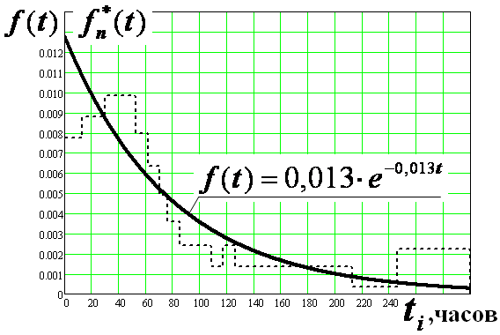
Рис.3.2. Гистограмма и выравнивающая кривая нормального распределения плотности вероятности случайных значений времени безотказной работы t_{р} очистного комбайна 1К-52Ш

${nω}_{n}^{2}=\frac{1}{\text{12}⋅n}+\sum_{i=1}^{n}{{\left[F(t_{i})−\frac{i−0,5}{n}\right]}^{2}}=\frac{1}{\text{12}⋅9}+0,\text{0402621}=0,\text{040262}$.
Таблица 3.8
i | t_{i}, часов | F(t_{i}) | $$\frac{i−0,5}{n}$$ | $${\left[F(G_{i})−\frac{i−0,5}{n}\right]}^{2}$$
1 | 5 | 0,062 | 0,056 | 0,0000405
2 | 14 | 0,164 | 0,167 | 0,0000078
3 | 22 | 0,245 | 0,278 | 0,0010639
4 | 28 | 0,301 | 0,389 | 0,0077429
5 | 37 | 0,377 | 0,5 | 0,0151593
6 | 61 | 0,542 | 0,611 | 0,0048435
7 | 78 | 0,631 | 0,722 | 0,0083080
8 | 165 | 0,879 | 0,833 | 0,0020569
9 | 294 | 0,977 | 0,944 | 0,0010393
 |  |  |  | Σ=0,0402621
Сопоставив полученное значение ${nω}_{n}^{2}$ с данными табл.3.2, видим, что оно меньше критического значения ${nω}_{n}^{2}(α)$ для уровня значимости α = 0,50. Таким образом, с уровнем значимости более 0,50 гипотеза об экспоненциальном распределении СВ может быть принята.
Определим доверительные границы для T_{О} = 78,2 часа, исходя из доверительной вероятности γ = 0,8 по формуле (3.13) и вспомогательной величины k = n – 1 = 9 – 1 = 8. На основании табл.3 r₁ = 1,40; r₂ = 0,72.
При этом верхняя граница будет определяться
$T_{О^{В}}=r_{1} ⋅ T_{О}=1,4⋅\text{78},2=\text{109},5$часа;
нижняя –
$T_{О^{Н}}=r_{2} ⋅ T_{О}=0,\text{72}⋅\text{78},2=\text{56},3$часа.
Таким образом, с доверительной вероятностью γ = 0,8 средняя наработка на отказ очистного комбайна лежит в интервале
56,3 часа ≤ T_{О} ≤ 109,5 часа.

РЕШЕНИЕ ЗАДАЧИ В MATHCAD [2]
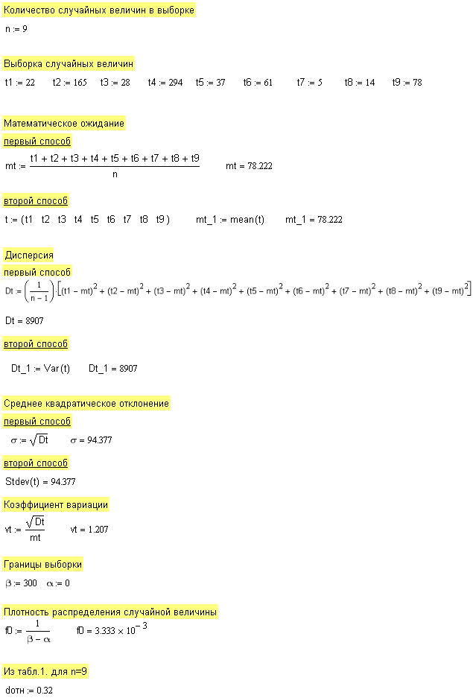
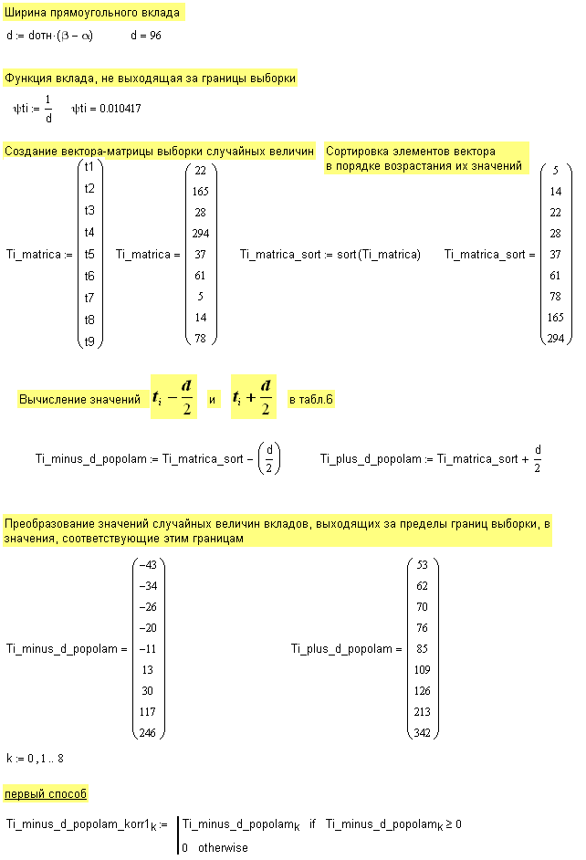
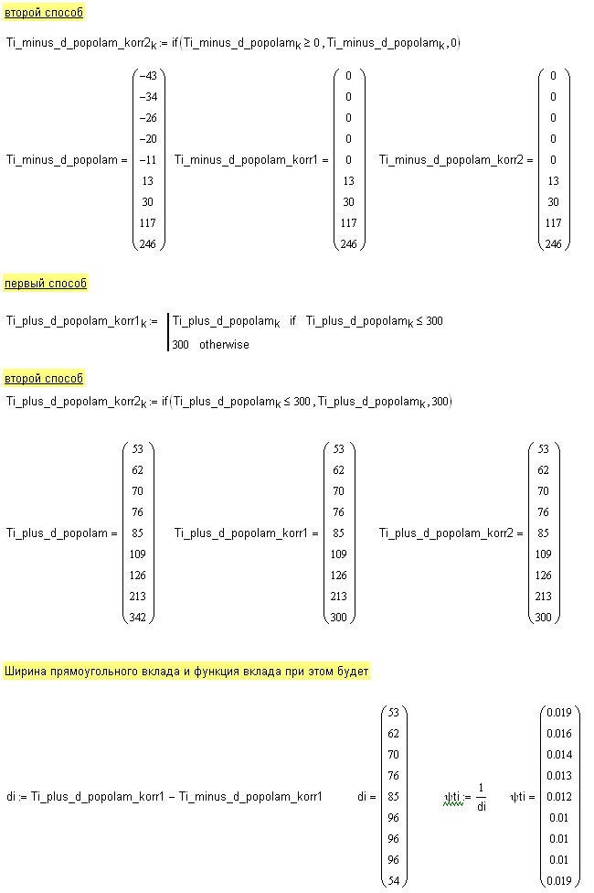
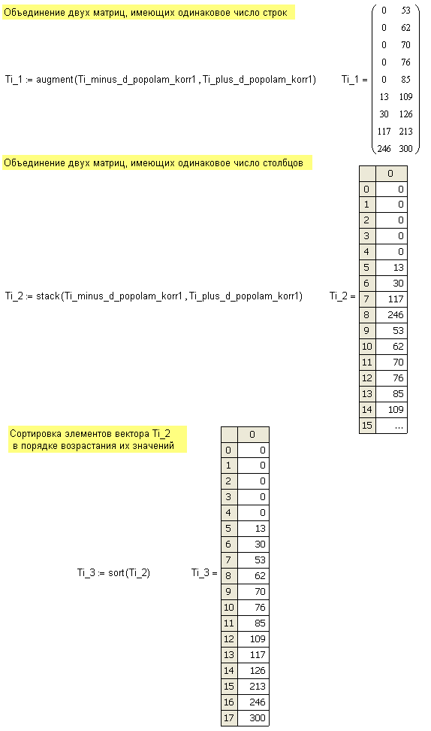
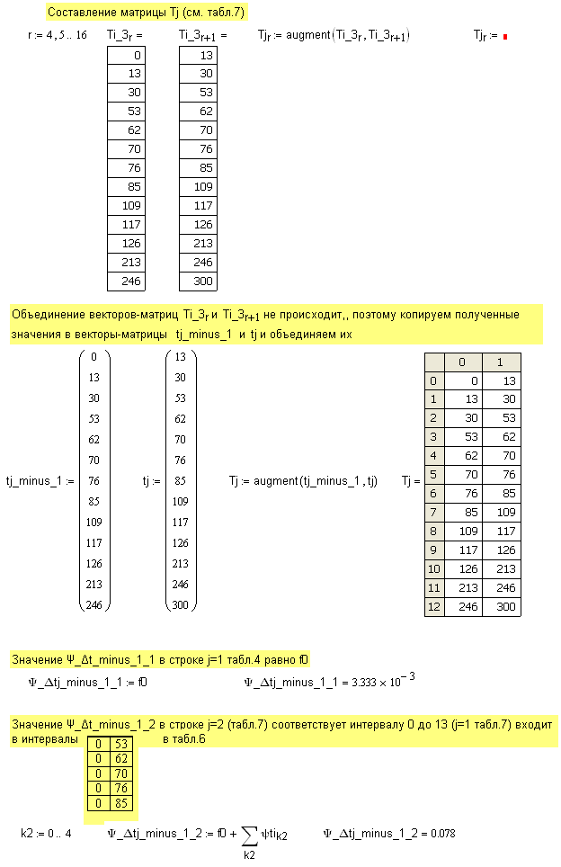
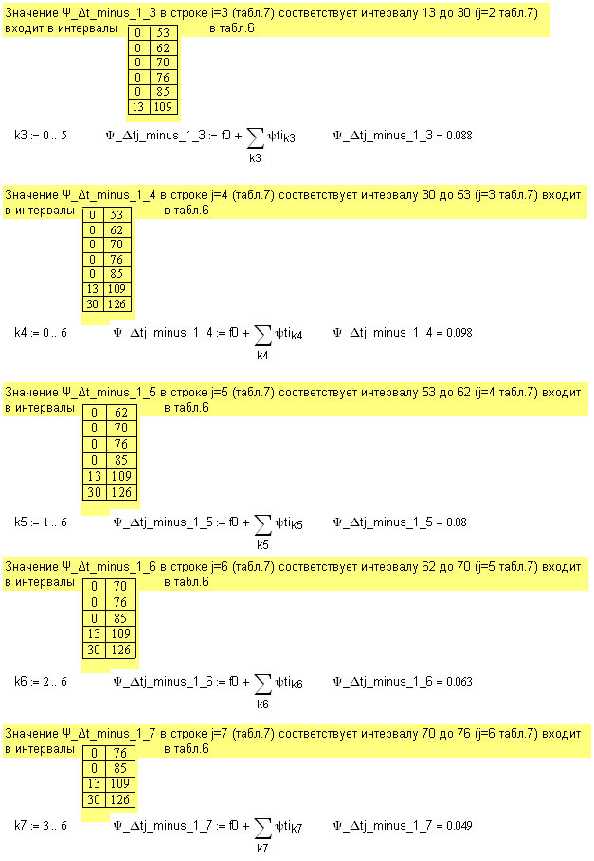
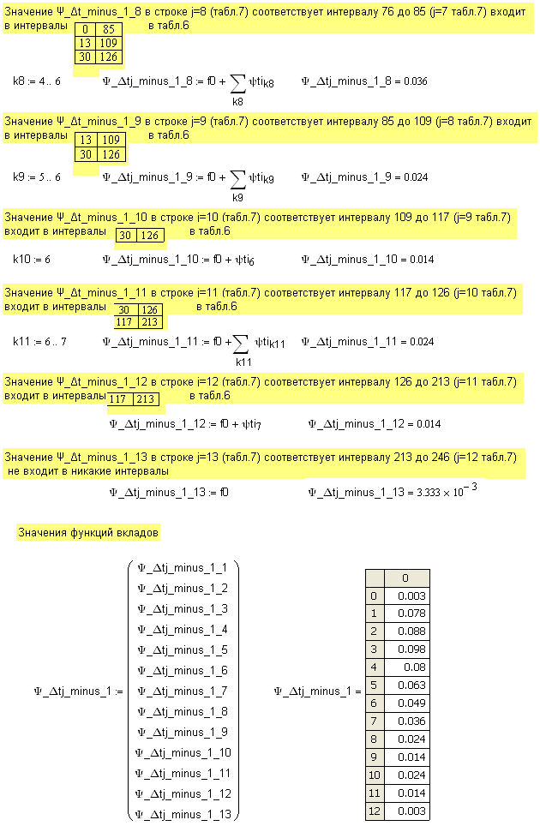
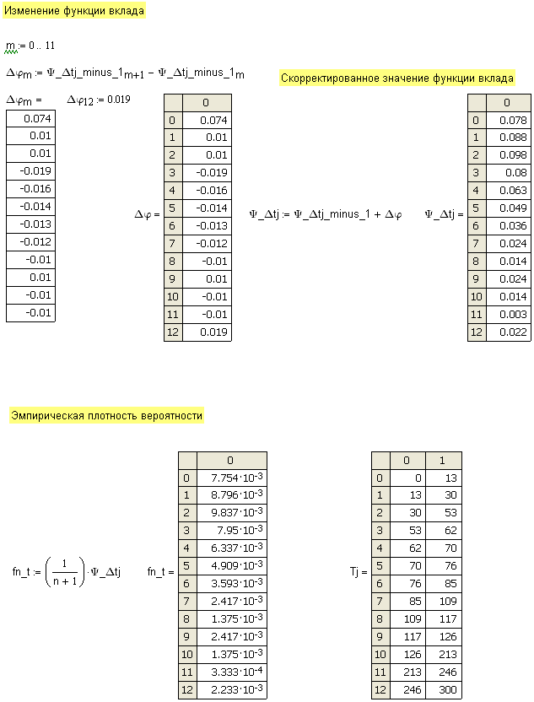
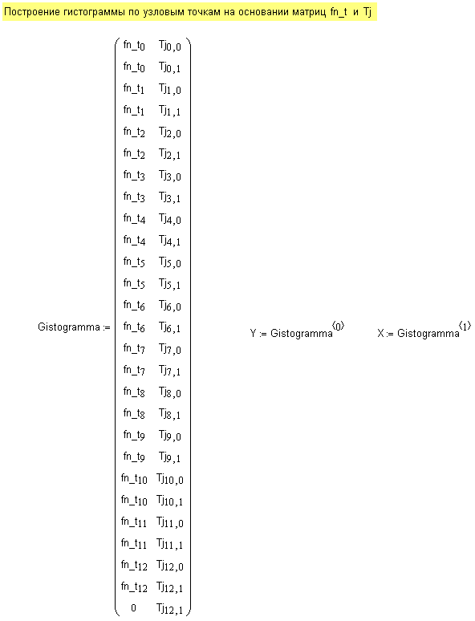
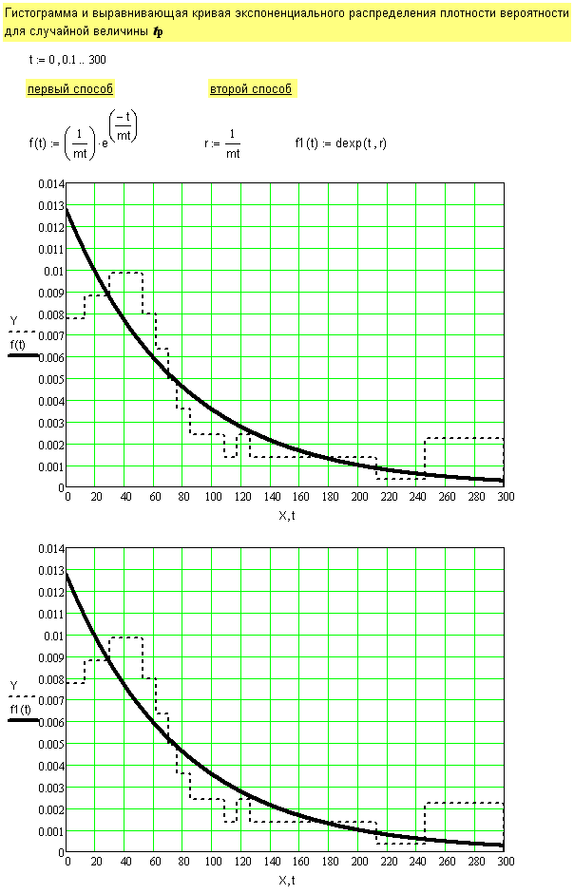
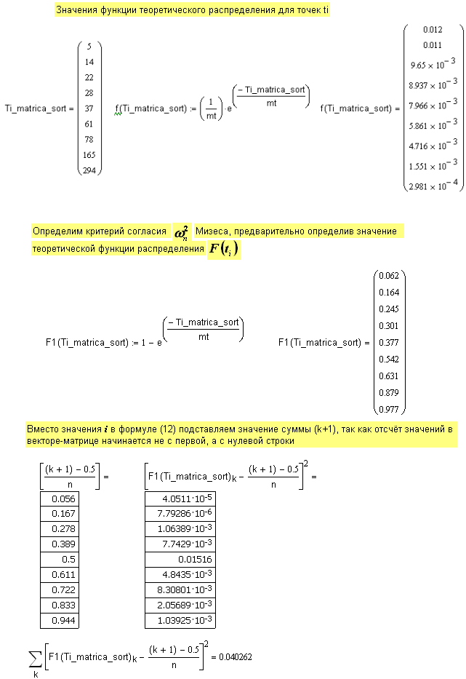
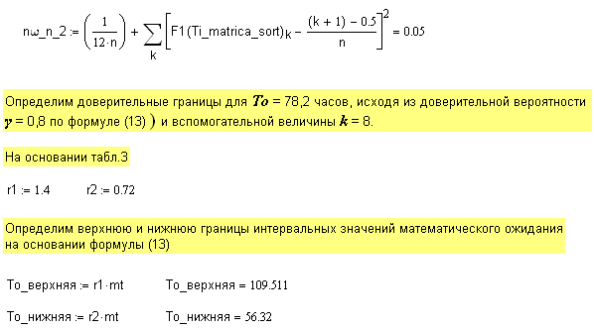

Варианты заданий по статистической обработке данных о надёжности очистного комбайна в программе Mathcad
Таблица 3.9
№ вар. | Выборка случайных величин времени безотказной работы t_{р} (час) очистного комбайна 1К-52Ш
1 | 5; 14; 22; 28; 37; 61; 78; 165; 294
2 | 27; 228; 56; 6; 225; 18; 146; 43; 209
3 | 55; 70; 18; 9; 34; 49; 16; 64; 79
4 | 8; 46; 4; 187; 25; 82; 249; 216; 16
5 | 17; 367; 48; 18; 62; 54; 49; 135; 107
6 | 26; 12; 15; 128; 108; 7; 125; 7; 98
7 | 42; 8; 370; 1; 21; 63; 28; 149; 368
8 | 189; 25; 46; 85; 8; 107; 19; 206; 27
9 | 8; 144; 12; 101; 176; 145; 6; 95; 29
10 | 224; 6; 47; 70; 16; 105; 34; 314; 8
11 | 77; 133; 35; 31; 68; 32; 25; 169; 11
12 | 17; 9; 32; 21; 41; 4; 18; 34; 154
13 | 6; 40; 17; 40; 12; 35; 70; 44; 22
14 | 104; 15; 143; 344; 35; 148; 6; 18; 54
15 | 39; 21; 5; 237; 14; 18; 38; 7; 52
16 | 138; 15; 51; 92; 2; 238; 53; 248; 21
17 | 54; 60; 36; 21; 63; 106; 42; 60; 344
18 | 56; 16; 29; 18; 9; 89; 75; 184; 362
19 | 26; 84; 109; 41; 188; 38; 114; 9; 75
20 | 79; 4; 60; 21; 77; 15; 194; 43; 11
21 | 119; 34; 161; 87; 31; 59; 27; 5; 59
22 | 9; 76; 100; 3; 7; 55; 18; 167; 34
23 | 37; 61; 5; 14; 78; 27; 228; 56; 6
24 | 225; 18; 146; 43; 209; 55; 70; 18; 9
25 | 34; 49; 16; 64; 79; 8; 46; 4; 187
26 | 25; 82; 249; 216; 16; 17; 367; 48; 18
27 | 62; 54; 49; 135; 107; 26; 12; 15; 128
28 | 108; 7; 125; 7; 98; 42; 8; 370; 1
29 | 21; 63; 28; 149; 368; 189; 25; 46; 85
30 | 8; 107; 19; 206; 27; 8; 144; 12; 101

СПИСОК ЛИТЕРАТУРЫ
- Гетопанов В.Н. Надёжность горных машин и оборудования. – М.: МГИ, 1990. – 43 с.
- Дьяконов В.П., Абраменкова И.В. Mathcad 8 PRO в математике, физике и Internet. – М.: Нолидж, 2000. – 512 с.
- Иванов К.И., Латышев В.А., Андреев В.Д. Техника бурения при разработке месторождений полезных ископаемых. – М.: Недра, 1987. – 272 с.

ОГЛАВЛЕНИЕ
Введение 1
- Практическое занятие №1. Расчёт производительности подземных самоходных бурильных установок в программе Mathcad 2
- Практическое занятие №2. Построение и анализ графика производительности проходческого комбайна избирательного действия
в программе Mathcad 10
- Практическое занятие №3. Статистическая обработка данных о надёжности очистного комбайна в программе Mathcad 19
ЛИТЕРАТУРА 46

СЕКРЕТОВ МИХАИЛ ВАЛЕНТИНОВИЧ
КРИВЕНКО АЛЕКСАНДР ЕВГЕНЬЕВИЧ

МЕТОДИЧЕСКИЕ УКАЗАНИЯ
по выполнению практических заданий
по дисциплине «Компьютерное моделирование»

Темплан 2011 г.
Поз.253

Редактор Машакина И.Н.
Технический редактор Бондаренко М.А.

Подписано в печать 2011 г. Формат 60×90/16
Объём 3 п.л. Тираж 200 экз. Заказ №

Отпечатано в ОИУП МГГУ, Москва, Ленинский проспект, д.6

